Завтрак  Яблоки  Мандарины  Каша манная молочная  Бутерброд с сыром  Кофейный напиток с молоком  Сок  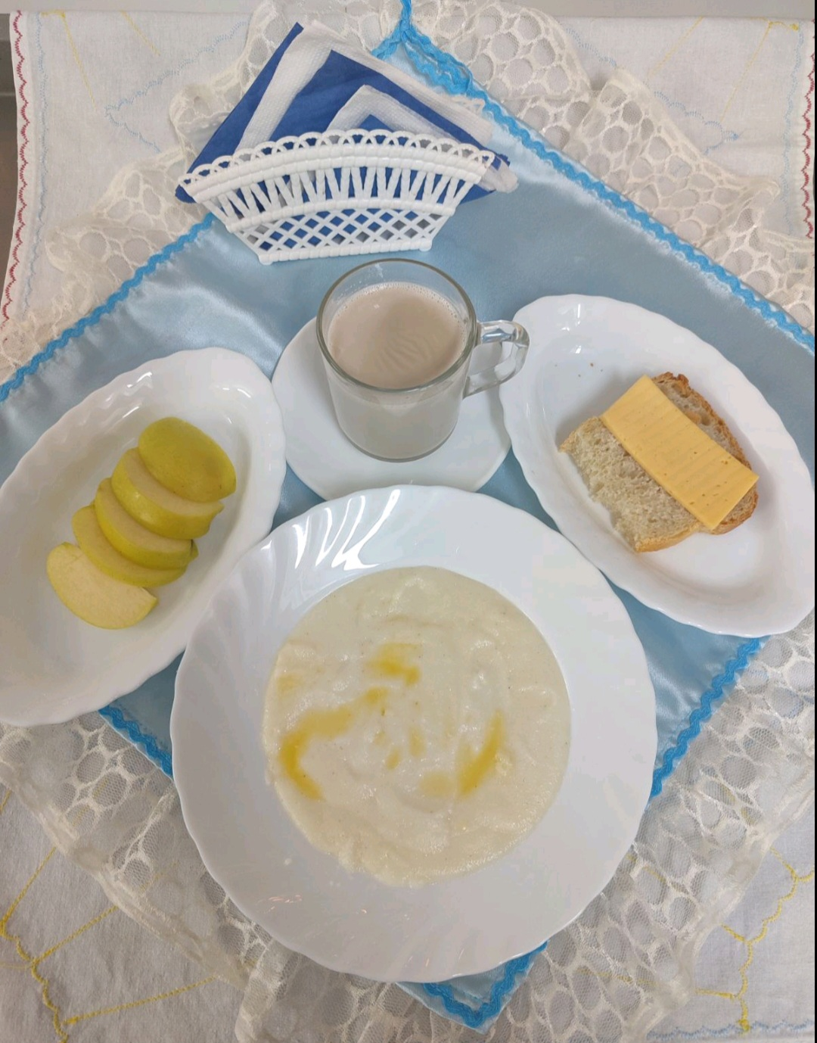 | Обед  Салат из тушеного перца  Суп кудрявый со сметаной  Бефстроганов из отварной говядины  Каша перловая рассыпчатая  Компот из кураги  Хлеб столичный  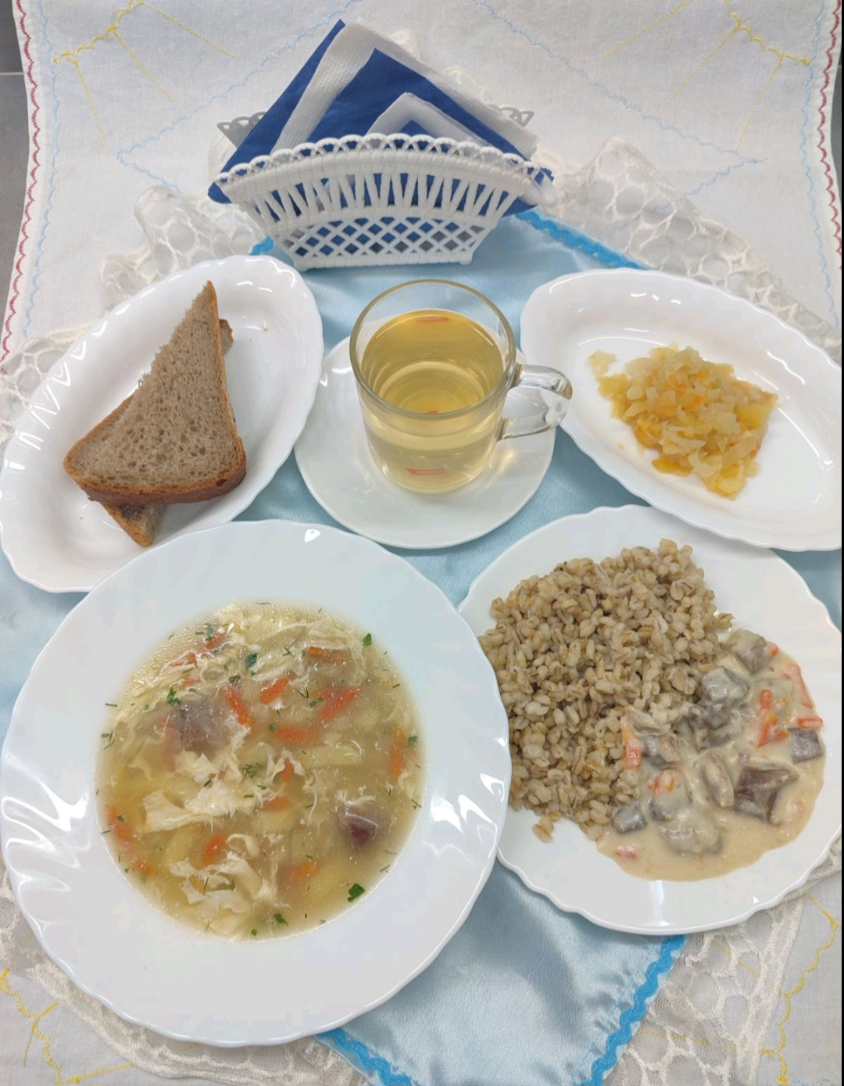
Полдник  Кефир  Булочка домашняя  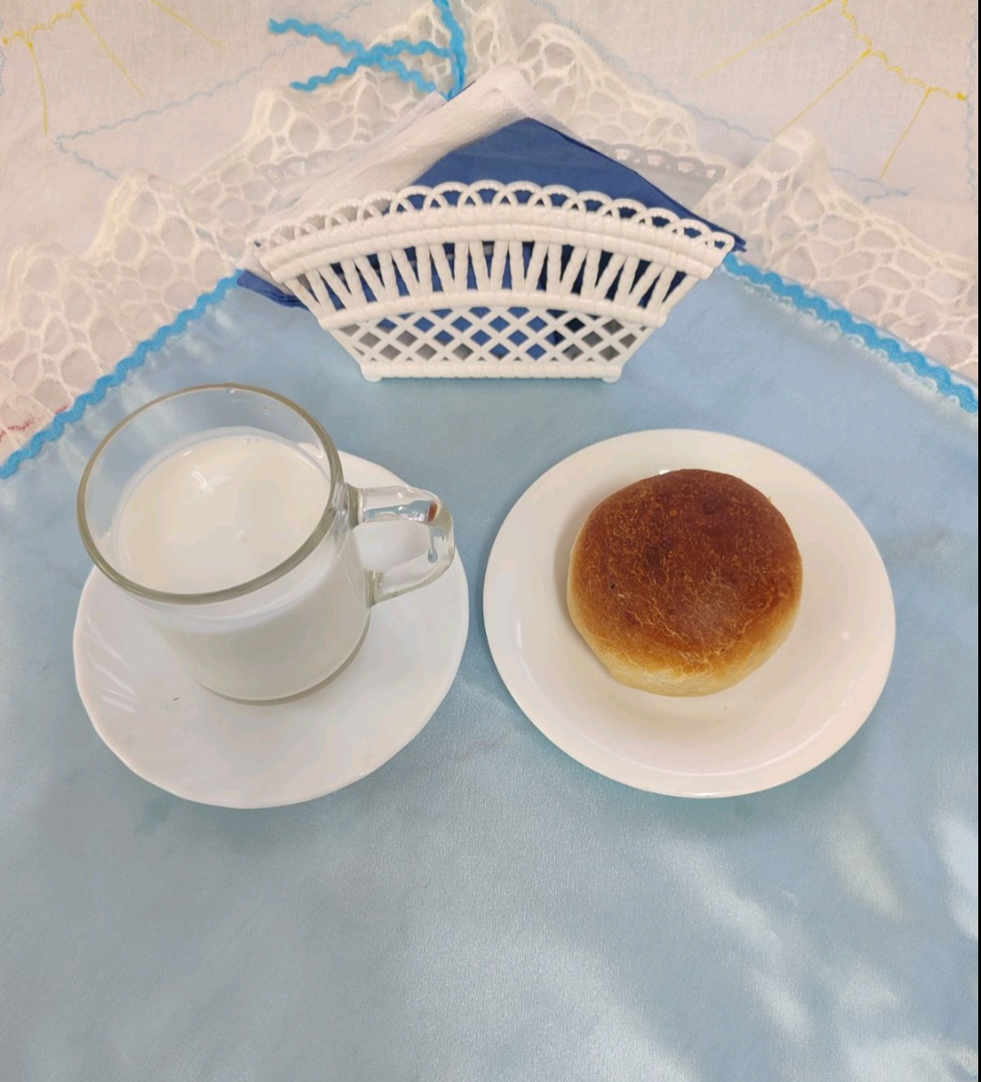 | Ужин  Салат из свеклы с изюмом  Запеканка творожная с морковью  Сладкий молочный подлив из крахмала  Чай полусладкий  Хлеб пшеничный  